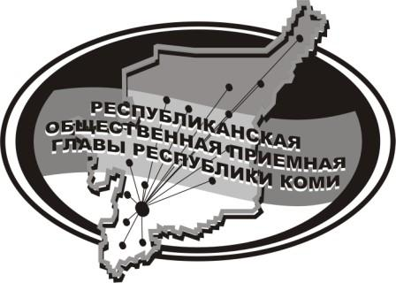
Государственное казенное учреждение Республики Коми
«Республиканская общественная приемная
Главы Республики Коми»

17 января 2019 г.

с 14.00 до 15.00

в Усть-Куломском филиале Республиканской общественной приёмной Главы Республики Коми прямую линию
и личный приём на тему

«Порядок и условия предоставления социальной услуги по изготовлению
и ремонту зубных протезов»

проведёт
начальник отдела социальных гарантий и субсидий ГБУ РК «ЦСЗН Усть – Куломского района»

Савицкая
Наталья Михайловна

Телефон прямой линии: 94 – 485

Мероприятие состоится по адресу:
с.Усть-Кулом, ул.Советская, д.37, каб.10

